|  |  |  |
| --- | --- | --- |
|  | **Carátula para entrega de prácticas** | |
| Facultad de Ingeniería | | Laboratorio de docencia |

Laboratorios de computación

salas A y B

|  |  |
| --- | --- |
| *Profesor:* | ING. RODRIGUEZ ESPINO CLAUDIA |
| *Asignatura:* | Fundamentos de Programación |
| *Grupo:* | 4 |
| *No de Práctica(s):* | 2 |
| *Integrante(s):* | Rodríguez Rydzewska Andrés |
|  |  |
| *No. de Equipo de cómputo empleado* | 33 |
| *Semestre:* | 2019-2 |
| *Fecha de entrega:* | 23/02/2019 |
| *Obervaciones:* |  |
|  |  |

CALIFICACIÓN: __________

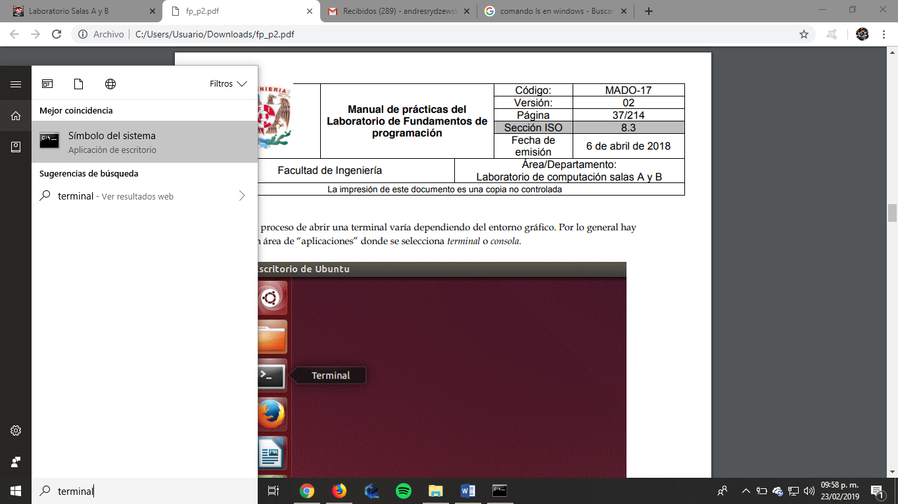**Aplicación de “Terminal o Consola”**

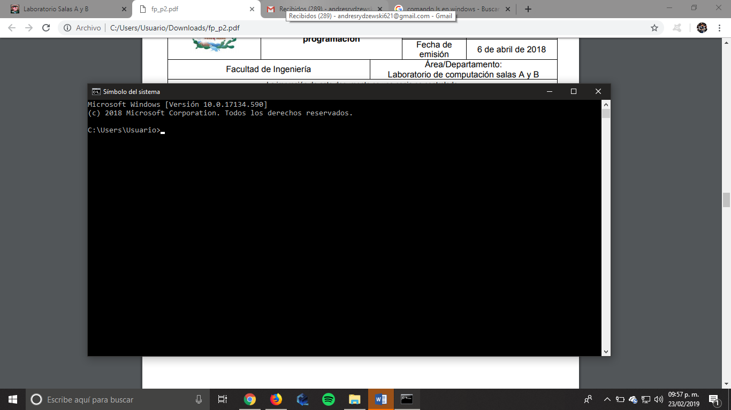**En Windows, aparece como “Símbolo del sistema”**

**Los comandos en Windows presentan ciertas diferencias respecto a los de Linux…**

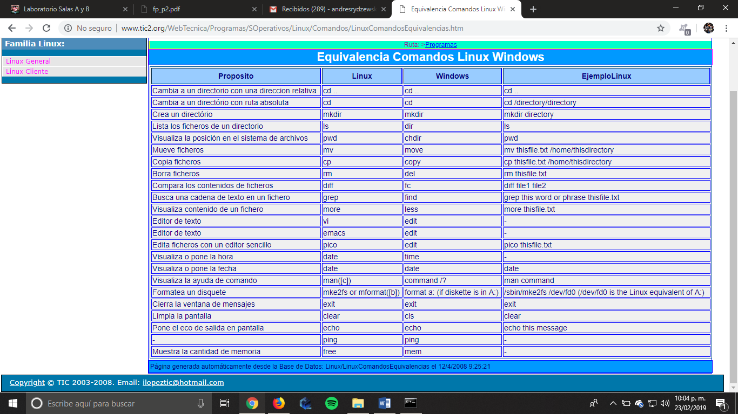

**Comando “ls” o dir”**

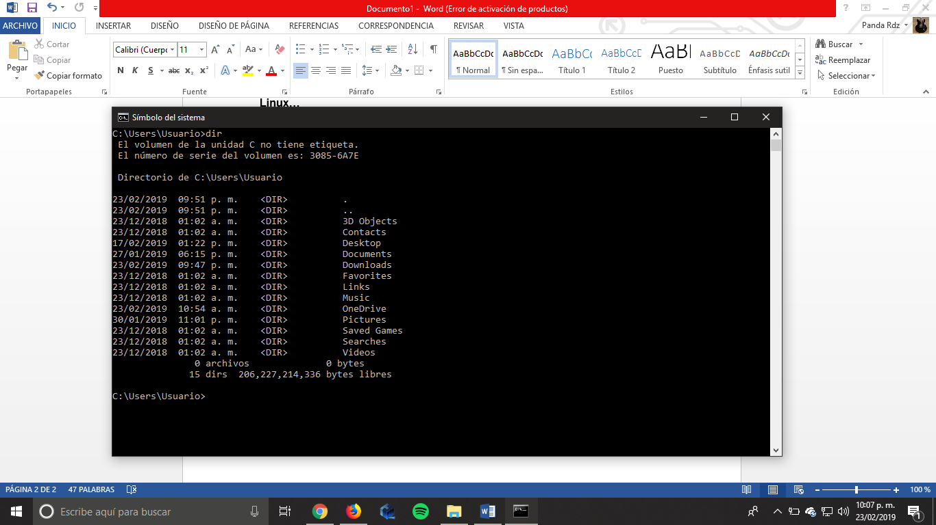El comando ls permite listar los elementos que existen en alguna ubicación del sistema de archivos de la computadora:

**Comando “mkdir”**

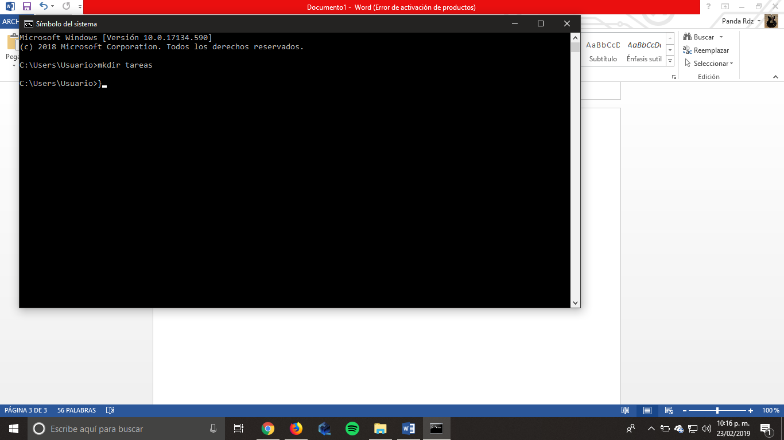El comando mkdir permite crear una carpeta:

**Comando “cd”**

El comando cd permite ubicarse en una carpeta:

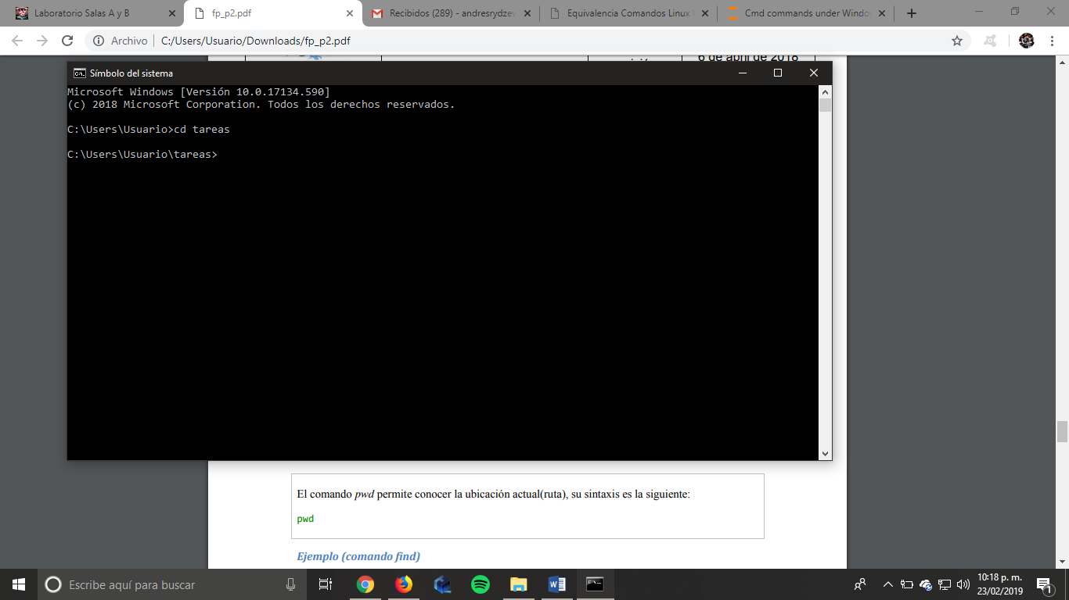

**Comando “pwd” o “chdir”**

El comando pwd permite conocer la ubicación actual(ruta):

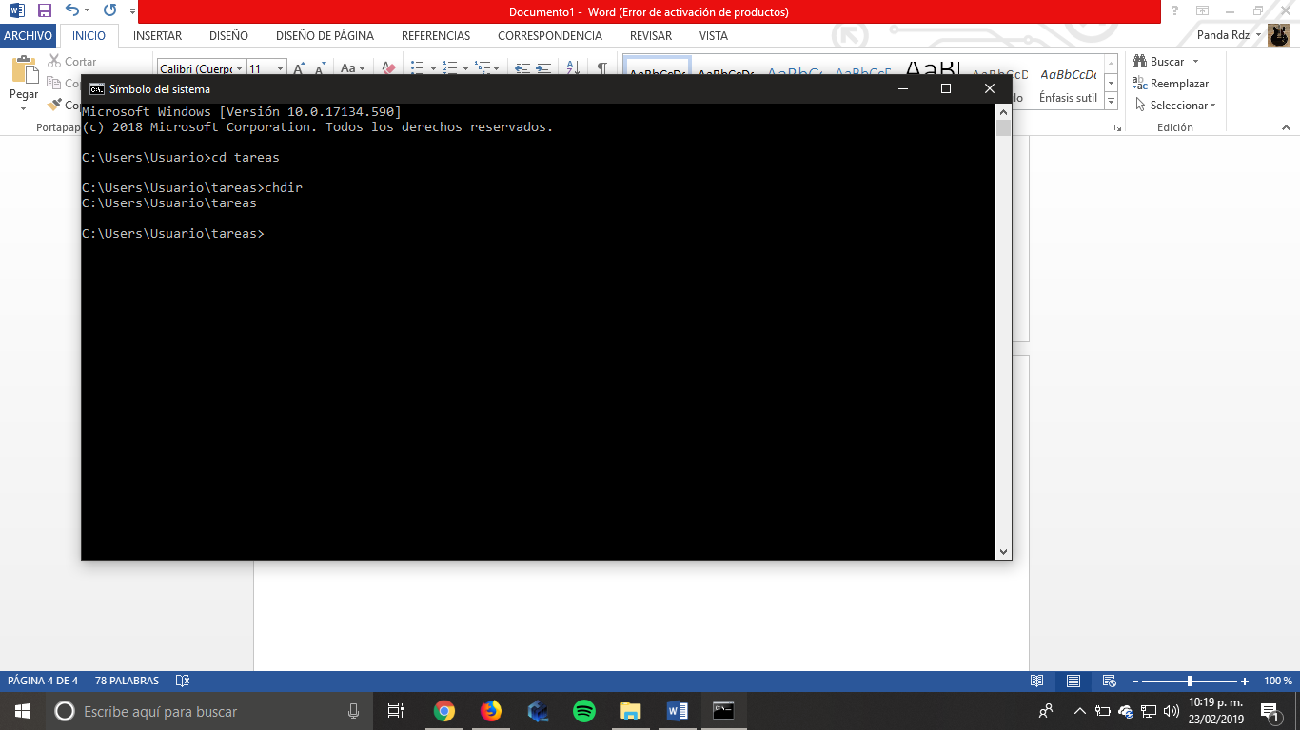

**Comando “clear” o “cls”**

El comando clear permite limpiar la consola:

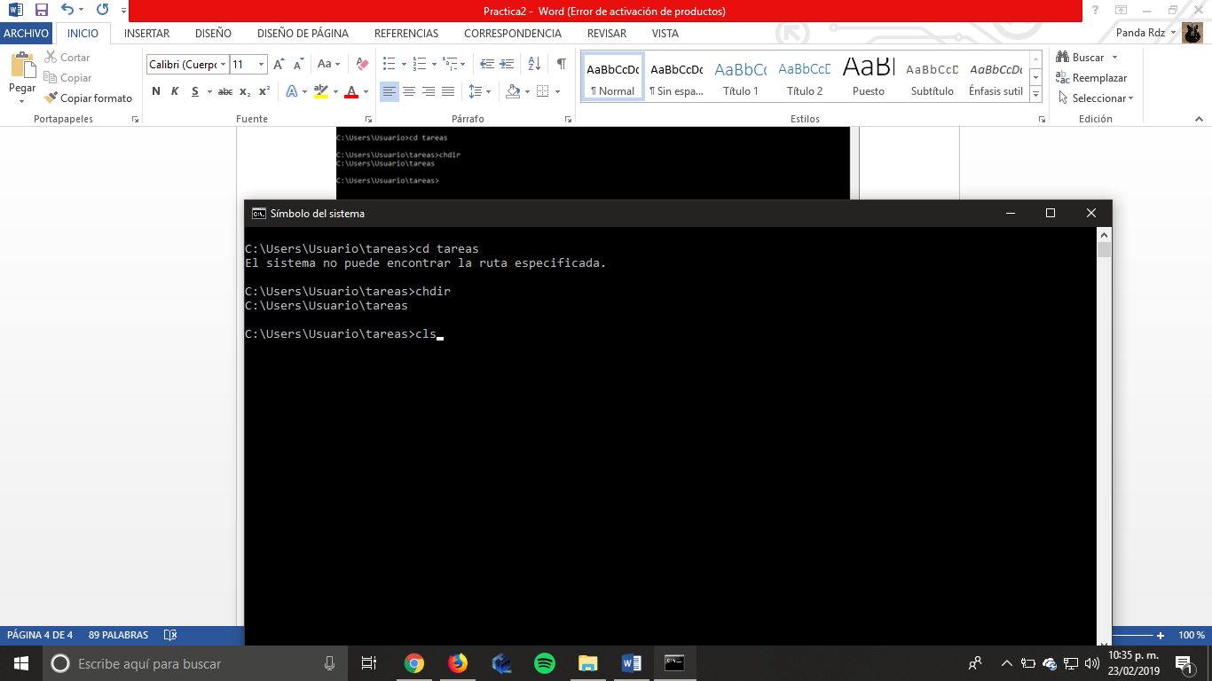

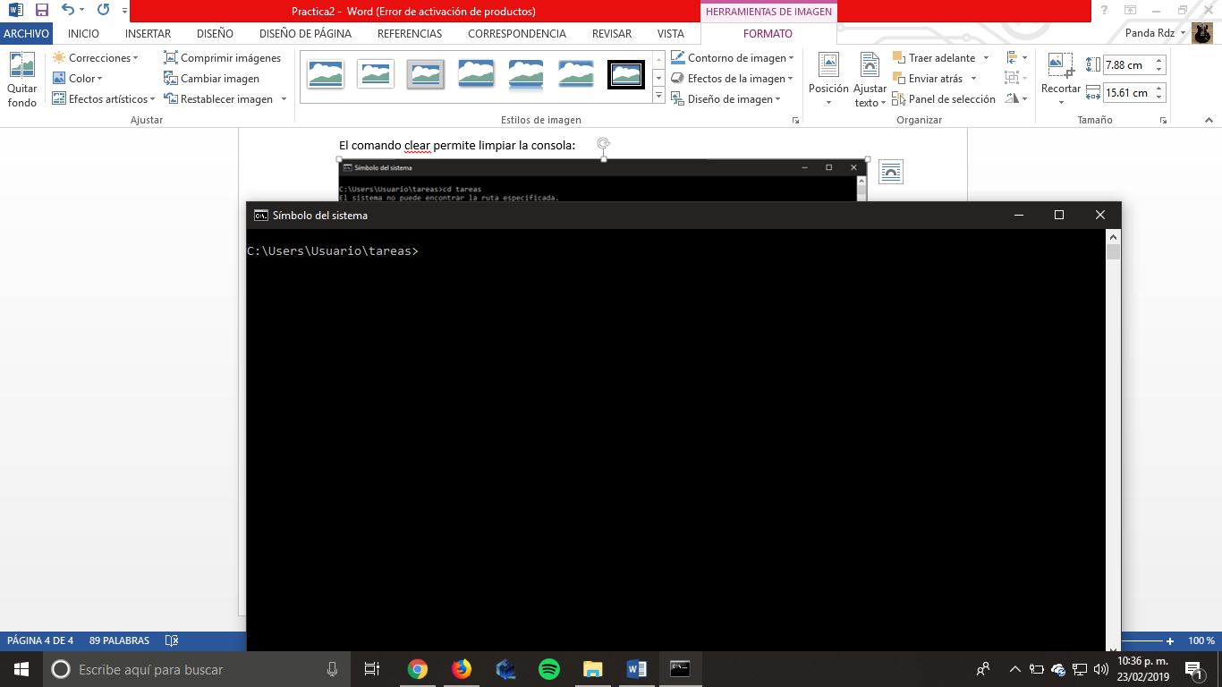

**Comando “cp” o “copy”**

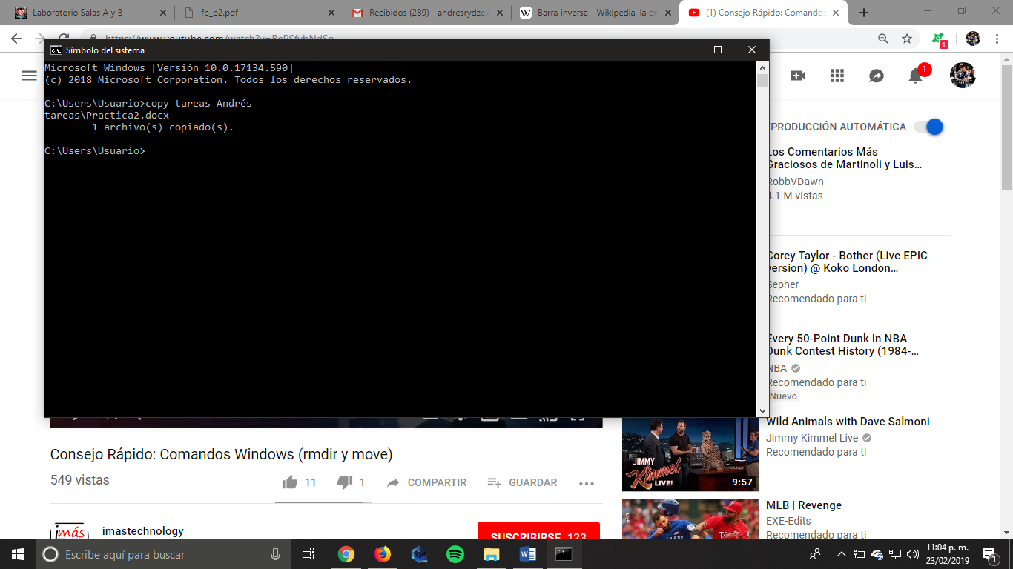El comando cp permite copiar un archivo:

**Comando “mv” o “move”**

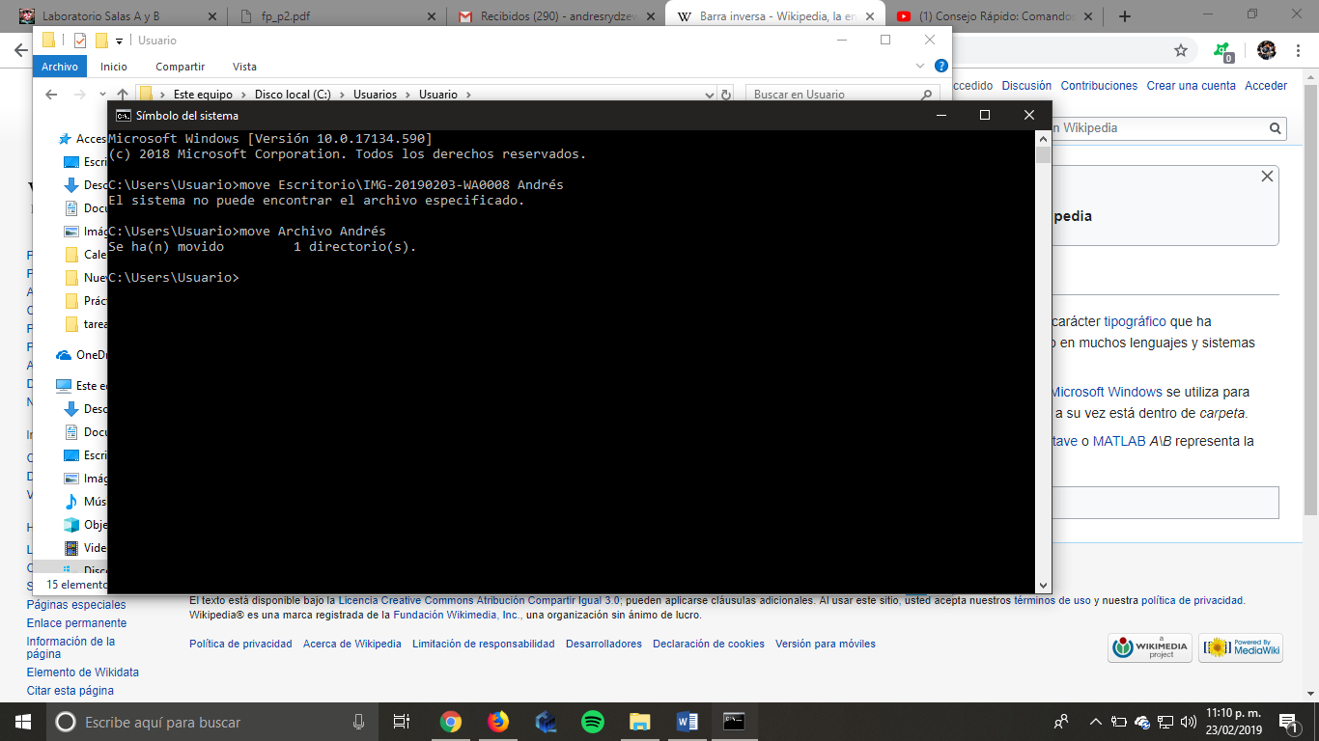El comando mv mueve un archivo de un lugar a otro, en el sistema de archivos:

**Comando “rm” o “del”**

El comando rm permite eliminar un archivo o un directorio:

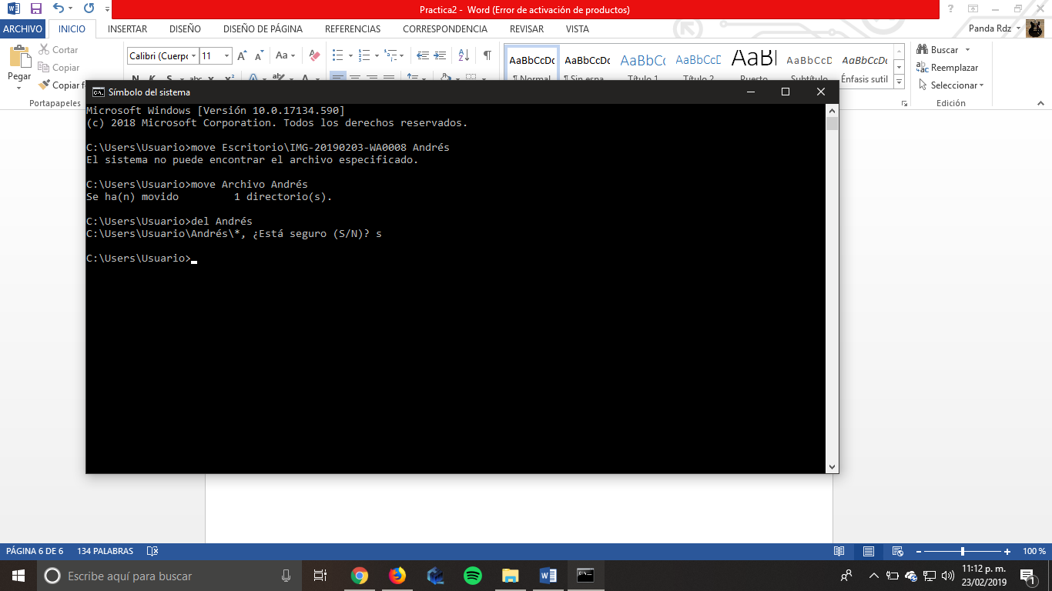

**Conclusiones:**

El conocimiento de los comandos utilizables en la terminal de cualquier sistema operativo es de suma importancia, ya que puede resultar clave si tenemos alguna falla con el sistema que no nos permita acceder a los archivos. Así mismo, estos comandos nos permiten entender un poco sobre el funcionamiento de la programación y como se manejan las carpetas de archivos.

Estas terminales de los diferentes sistemas operativos comparten comandos muy similares, y aunque en varios comandos la sintaxis puede cambiar, los cambios que se presentan suelen ser mínimos, por lo que no es muy complicado traducir un comando de Linux a Windows y viceversa.

Es también de suma importancia señalar que esta interfaz del sistema es muy amigable con el usuario, ya que mediante sencillos comandos que se relacionan con nuestro lenguaje regular podemos acceder a cualquier carpeta de nuestra computadora.